1.000 euro al mese a tutti i liberi professionisti
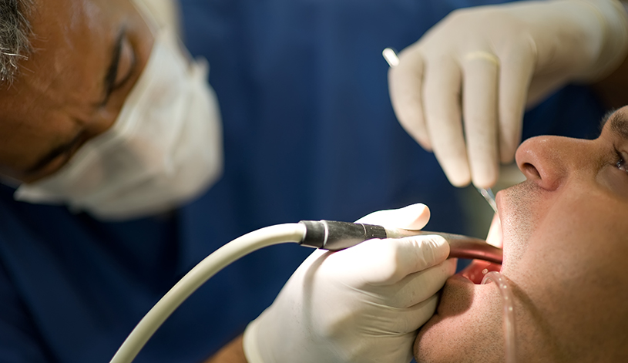
L’Enpam verserà – con propri fondi – un’indennità di mille euro a tutti i medici e odontoiatri che svolgono libera professione e che hanno avuto un calo del reddito importante a causa del Covid-19.
“E’ un segnale di presenza concreto dell’ente previdenziale nei confronti di tutti coloro non hanno un reddito garantito e che danno tanto al rapporto medico paziente, troppi anche la vita – ha detto il presidente della Fondazione Enpam Alberto Oliveti -. Tutti i colleghi possono contare sull’Enpam come primo aiuto, sapendo che promuoveremo ulteriori iniziative per garantire un supporto in questo periodo drammatico. Allo stesso tempo aspettiamo anche gli interventi, per i quali ci siamo battuti moltissimo, da parte del governo”.
La misura andrà a chi esercita unicamente come libero professionista ma anche a chi fa libera professione in parallelo ad attività in convenzione o come dipendente (es: chi fa intramoenia).
L’aiuto potrà essere richiesto da tutti gli iscritti non pensionati, senza limiti di reddito.
CHI PUÒ FARE DOMANDA
Potrà fare domanda chi avrà subito, dopo il 21 febbraio 2020, una riduzione del fatturato di oltre un terzo rispetto all’ultimo trimestre dello scorso anno. L’indennità andrà a tutti i liberi professionisti in regola con i contributi previdenziali e per i quali nel 2019 risultino contributi versati su redditi prodotti l’anno precedente.
Per gli iscritti che hanno cominciato l’attività nel 2019 l’Enpam valuterà sussidi assistenziali secondo un canale differente (assistenza di Quota A).
IMPORTO
Quanti hanno versato l’aliquota intera del 17,50% riceveranno l’importo intero di 1.000 euro mentre chi versa l’aliquota dimezzata riceverà il 50%. Il sussidio sarà riconosciuto in proporzione anche a chi versa il contributo ridotto del 2 per cento.
FONDI NON STATALI
A differenza dei 600 euro esentasse che il decreto legge Cura Italia ha stabilito per gli autonomi iscritti alla gestione separata Inps, quest’indennità non verrà finanziata con risorse statali ma con fondi della categoria. L’Enpam ha verificato che la spesa non modificherà gli equilibri di sostenibilità dell’ente.
DURATA
L’indennità di mille euro verrà erogata per la durata dell’emergenza, con un massimo di tre mesi.
TRATTAMENTO FISCALE
L’Enpam ha chiesto che questo beneficio sia esentasse, come esentasse sono i 600 euro dello Stato.
DA QUANDO
La decisione è stata deliberata dal Consiglio di amministrazione dell’Enpam il 26 marzo 2020 ma l’indennità sarà pagabile solo dopo il via libera dei ministeri vigilanti. In ogni caso la Fondazione comincerà a raccogliere le richieste nei prossimoi giorni.
MODULI
La procedura per richiedere la prestazione sarà disponibile nell’area riservata del sito www.enpam.it dalla prossima settimana. Ad ogni modo l’ordine cronologico di presentazione delle domande non sarà rilevante, poiché l’Enpam intende versare l’indennità a tutti gli iscritti che ne hanno i requisiti.
Chi non è iscritto all’area riservata del sito Enpam può intanto avviare la registrazione, utilizzando se possibile la metà password ricevuta con l’ultimo modello D.

